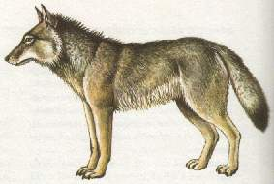 | 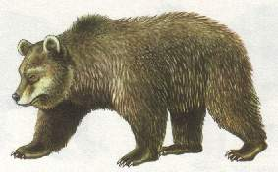 | 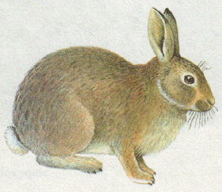 | 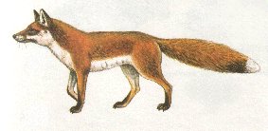

Le loup | Le lapin | L’ours | Le renard

On trouve des lapins partout en France.
Le lapin mange de l’herbe et des plantes, c'est un herbivore.
Le lapin creuse sa maison (son terrier) dans la terre.
La maman lapin fait de nombreux petits.

Il y a 200 ans, on trouvait des loups partout en France. Maintenant, il n’y en a plus que dans les zones protégées. Le loup ressemble à un chien. Il vit en groupe (appelée meute) et habite une tanière. Le loup hurle. Le loup est un animal carnivore, c’est-à-dire qu’il mange la viande des animaux qu’il chasse.

L’ours est recouvert d'une épaisse fourrure. Il a quatre pattes terminées par de puissantes griffes. L'ours est un animal omnivore : il mange des animaux, des poissons, il aime aussi les fruits, les champignons et ... le miel. Sa maison s’appelle la tanière. C’est souvent une grotte. A la fin de l'automne, l'ours brun se cache dans sa tanière pour dormir. On dit qu'il hiberne. C'est à l'intérieur de sa tanière que maman ourse met au monde ses petits.

Le renard est un habitant de la forêt mais on peut aussi le trouver dans les grands parcs au milieu des villes. Il aime bien manger des souris, des lapins, des oiseaux, des petites bêtes. En été, il mange aussi les fruits de la forêt ... de temps en temps, il vole une poule ... Il habite dans un terrier. La Maman Renarde, chaque année, élève de 4 à 12 renardeaux.

